我似乎采用的是MVVM研发的模式，Model.cs是M， Viewmodel.cs是VM，然后Window1.xaml.cs是View视图部分

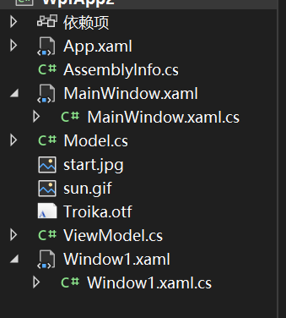
我做了俩窗口，第一个MainWindow.Xaml是第一个窗口，
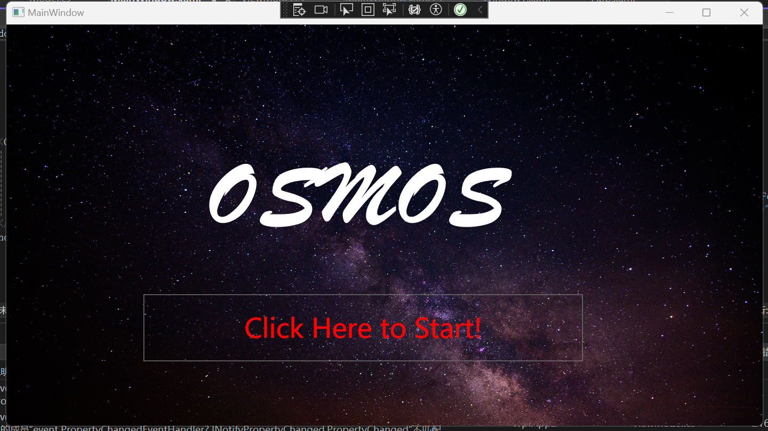
这是第一个窗口效果，点击之后会跳转至第二个窗口界面

Windows。Xaml是第二个窗口界面，不展示了

Model.cs中有一个函数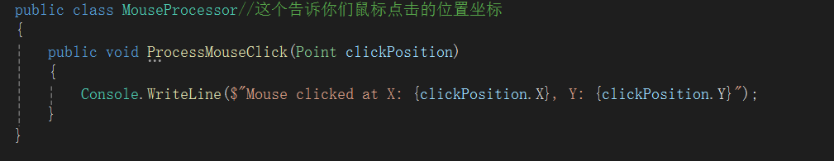
会告诉你们如何获取到鼠标点击的位置。

Window1.xaml.cs是视图部分里面包含了一个循环用来展示每一次运行的结果，有gamestatus来记录游戏的状态，gamescore来记录游戏的分数，我暂且让代码每一个循环睡5毫秒，让其来实现单位时间内的一定帧数，当然你们也可以改这个
注意，最好只动while循环内部，动外面的可能把程序搞崩溃

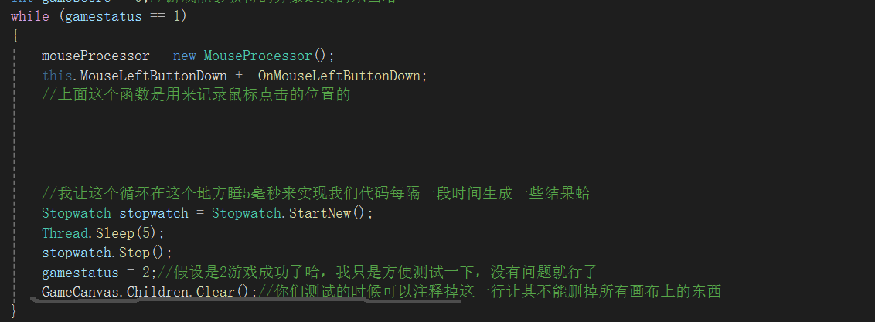

GameCanvas.Children.Clear是清除画布上所有东西的，如果你们想要看自己绘制的结果在某一个循环内是啥样子把这行注释掉，但是最后一定要把这个加回来，不然会越花越多。

Viewmodel.cs
这个文件绑定了前端UI的数据到后端，包括椭圆轨道的绘制与不定数量小球的绘制，其中有椭圆轨道的更新方式：
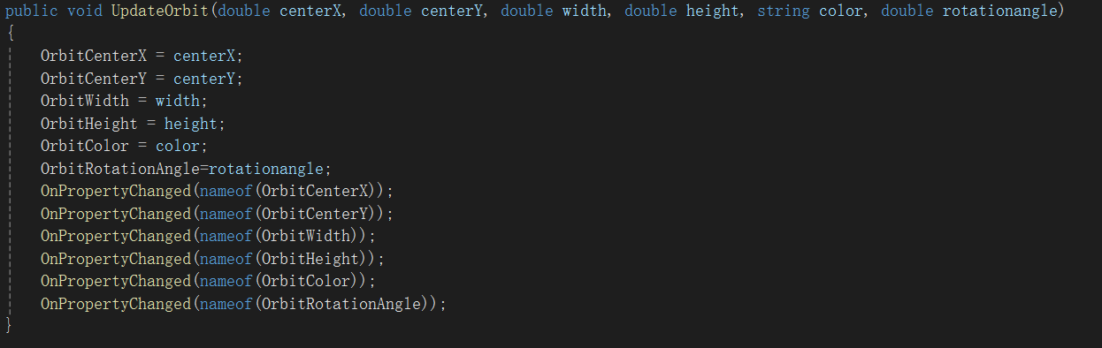
各个参数的具体定义去看我的注释，注意UI绘制时候默认以椭圆中心（不是焦点）为坐标绘制，旋转椭圆的时候也是以中心点作为参考旋转的
此外还要注意我这里面的各个参数类型，颜色相关的全是string，需要匹配，不然会报错

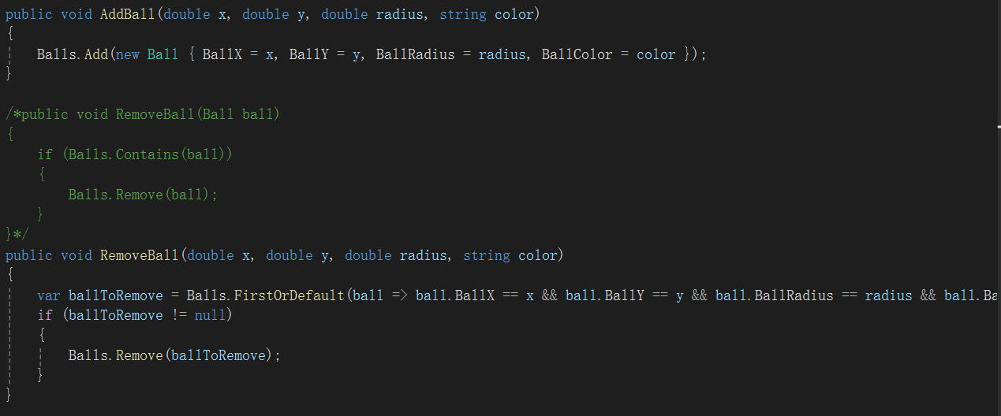
AddBall是添加小球的方法，
Remove是移除小球的方法，注意小球储存在Balls这个参数里面，这个是与前端绑定的，你换我参数就没法绘制了。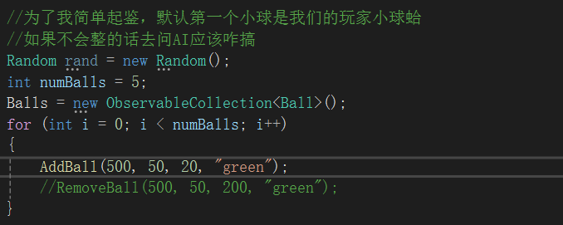
这是初始化随机数量的小球，直接在这个里面写啊，会反应到UI里去的
Balls就是小球集合，重要事情
可以添加东西，不要随便删，会报错，会报错，会报错。

补充：
- 最好别让while一直跑，死循环把我电脑玩崩了
- Canvas中绘制默认认为左上角为坐标原点，我给Windows窗口设定的默认是540*960，不要点窗口最大化，不要点窗口最大化，不要点窗口最大化，DPI缩放的时候，窗口变大了，绘制在图中的圆和轨道不会相应改变
- 加油

